Отчет о проделанной работе
в период дистанционного обучения.
Подготовительная «А» группа.
Воспитатель: Мошкина Н.В.
21.04.2020г
Расписание на вторник:
- Физ. развитие
- Математика
- Конструирование
Мною были предложены следующие задания:
Математика. Тема: «Измерение объема и длины меркой»
Цель: учить измерять сыпучие вещества; сравнивать предметы по разным признакам; закреплять умение выполнять счет в пределах 10.
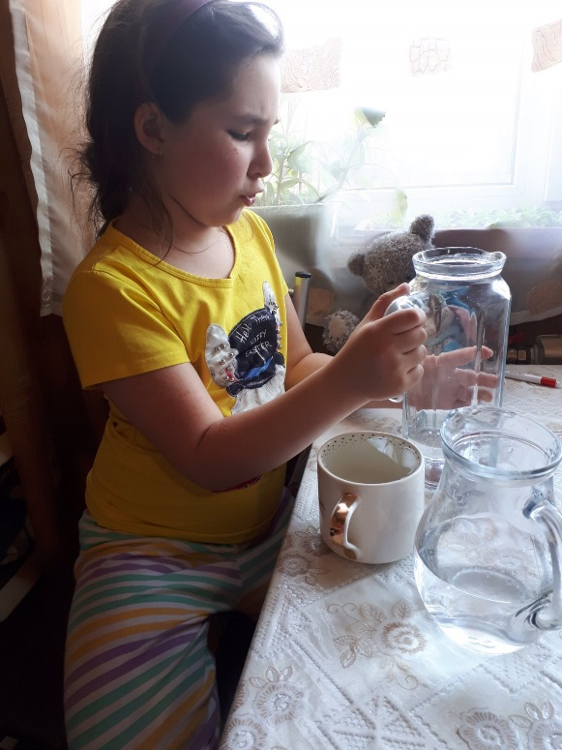
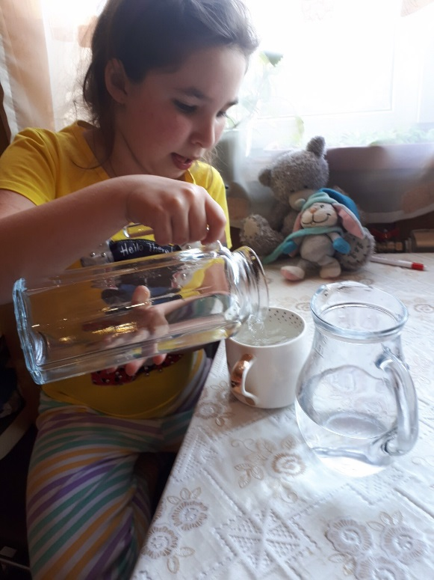
Конструирование. Тема: «Мишка из бумаги».
Цель: учить конструировать фигуру из бумаги и картона.
Участие приняли 3 детей.
